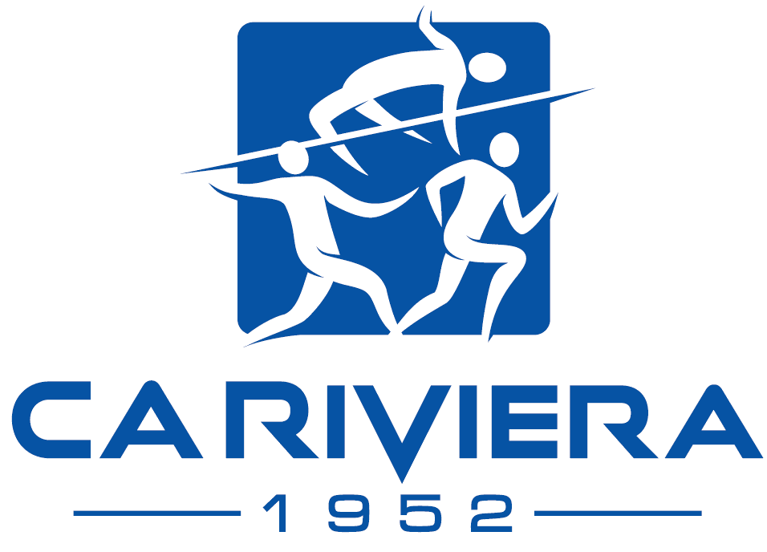
  MEMORIAL LUC KILLER
  STADE LA SAUSSAZ CHAILLY-SUR-MONTREUX
  SAMEDI 30 MAI 2026
Date : samedi 30 mai 2026 9H30 – 17H30

Lieu : Stade de La Saussaz à Chailly-sur-Montreux

Organisateur : CA Riviera

Disciplines : Hommes à
U18 M 110MH - 100M - 200M - 1500M
Hauteur - Longueur - Poids - Javelot
U16M 100MH - 80M - 600M - 2000M - 4X100M
Hauteur - Longueur - Poids - Javelot
U14M 80MH - 60M - 1000M - Hauteur - Longueur - Poids - Javelot
U12M 60MH - 60M - 1000M - Hauteur - Longueur - Poids - Balle

Femmes à
U18 W 100MH - 100M - 200M - 1500M
Hauteur - Longueur - Poids - Javelot
U16W 80MH - 80M - 600M - 2000M - 4X100M
Hauteur - Longueur - Poids - Javelot
U14W 60MH - 60M - 1000M - Hauteur – Longueur - Poids - Javelot
U12W 60MH - 60M - 1000M - Hauteur - Longueur - Poids - Balle

Pour les courses de 100M, 200M et 1’500M, les athlètes seront répartis dans les diverses séries par rapport à leurs meilleures performances et non pas selon les catégories.

Pour le saut en longueur U12 et U14 le nombre de sauts est limité à 4 par athlètes

Inscriptions : Online sur le site Internet de Swiss Athletics jusqu’au jeudi 28 mai 2026 à 23H59
Exceptionnellement sur place jusqu’à 1H avant la discipline (surtaxe de CHF 10.00)

Finance : Hommes/Dames/U20/U18 CHF 15.00 par discipline
U16 CHF 12.00 par discipline
U14/U12 CHF 10.00 par discipline
Paiement : Le paiement est à effectuer en même temps que l’inscription sur le compte auprès de La Banque Raiffeisen de la Riviera - IBAN : CH03 8043 0000 0028 3127 1
au nom du CA Riviera – 1800 Vevey

Licences : Les athlètes doivent être en possession d’une licence de Swiss Athletics valable pour la saison 2026
Assurance : L’organisateur décline toute responsabilité en cas d’accident, vol ou autre

World Ranking
Competition : La compétition est validée WRC pour les catégories U18 et plus agées

Information : CA Riviera - meeting@cariviera.ch


